CREATE PROCEDURE dbo.UspOutputData

@tablename sysname

AS

declare @column varchar(1000)

declare @columndata varchar(1000)

declare @sql varchar(4000)

declare @xtype tinyint

declare @name sysname

declare @objectId int

declare @objectname sysname

declare @ident int

set nocount on

set @objectId=object_id(@tablename)

if @objectId is null -- 判断对象是否存在

begin

print 'The object not exists'

return

end

set @objectname=rtrim(object_name(@objectId))

if @objectname is null or charindex(@objectname,@tablename)=0 --此判断不严密

begin

print 'object not in current database'

return

end

if OBJECTPROPERTY(@objectId,'IsTable') < > 1 -- 判断对象是否是table

begin

print 'The object is not table'

return

end

select @ident=status&0x80 from syscolumns where id=@objectid and status&0x80=0x80

if @ident is not null

print 'SET IDENTITY_INSERT '+@TableName+' ON'

declare syscolumns_cursor cursor

for select c.name,c.xtype from syscolumns c where c.id=@objectid order by c.colid

open syscolumns_cursor

set @column=''

set @columndata=''

fetch next from syscolumns_cursor into @name,@xtype

while @@fetch_status < >-1

begin

if @@fetch_status < >-2

begin

if @xtype not in(189,34,35,99,98) --timestamp不需处理，image,text,ntext,sql_variant 暂时不处理

begin

set @column=@column+case when len(@column)=0 then'' else ','end+@name

set @columndata=@columndata+case when len(@columndata)=0 then '' else ','','','

end

+case when @xtype in(167,175) then '''''''''+'+@name+'+''''''''' --varchar,char

when @xtype in(231,239) then '''N''''''+'+@name+'+''''''''' --nvarchar,nchar

when @xtype=61 then '''''''''+convert(char(23),'+@name+',121)+''''''''' --datetime

when @xtype=58 then '''''''''+convert(char(16),'+@name+',120)+''''''''' --smalldatetime

when @xtype=36 then '''''''''+convert(char(36),'+@name+')+''''''''' --uniqueidentifier

else @name end

end

end

fetch next from syscolumns_cursor into @name,@xtype

end

close syscolumns_cursor

deallocate syscolumns_cursor

set @sql='set nocount on select ''insert '+@tablename+'('+@column+') values(''as ''--'','+@columndata+','')'' from '+@tablename

print '--'+@sql

exec(@sql)

if @ident is not null

print 'SET IDENTITY_INSERT '+@TableName+' OFF'

GO

使用方法：
exec UspOutputData 你的表名

选择【执行模式】为“以文本显示结果”，然后将运行后的结果存成.sql，加上用SQL Server生成的数据库脚本就可以了。
另外可以利用第三方工具，导出数据可以用powerbuilder。在database painter里面，用SQL选出，或者直接打开表，点击生成的list datawindow,然后在菜单file->save rows as->选择SQL，那么生成的SQL语句就包括建表和insert数据的SQL了。
1、将上述存储过程拷贝到某个数据库中的查询窗口下运行
2、运行成功后，可在'可编辑性'-->'存储过程'下找到这个新建立的存储过程
执行如下命令即可生产insert语句：
exec UspOutputData 表名

设置一下执行模式：
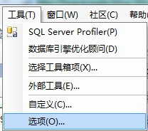

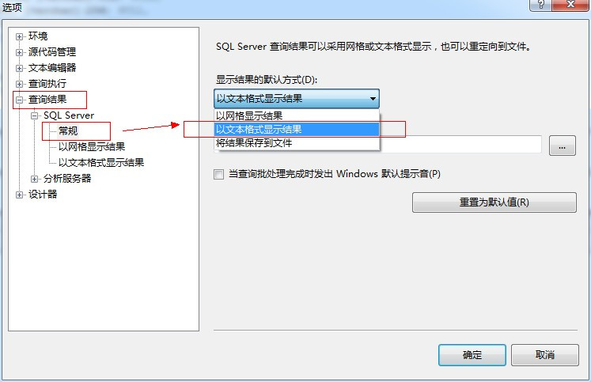
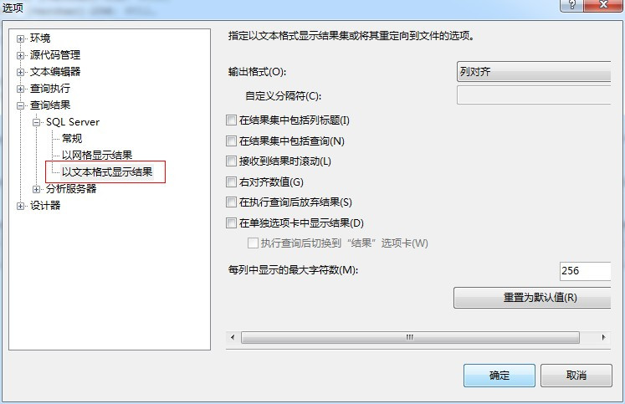
测试例子：
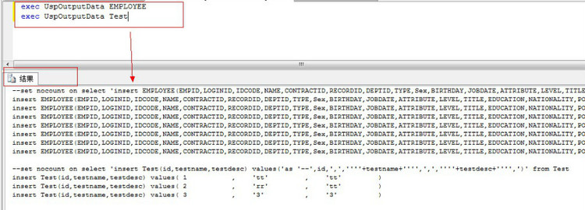
将需要导出脚本的数据库先导出脚本，此时sql脚本只有架构没有数据，假设为1.sql,将上述的结果数据，拷贝到1.sql的后面即可完成带insert语句的数据库脚本。
此方法的缺点也容易看得出来，每次只能产生一张表的insert语句，所以要产生整个数据库的语句，一个比较拙劣的方法就是，如果表比较少可以这样多条语句连在写，像上面的：
exec UspOutputData 表1
exec UspOutputData 表2
exec UspOutputData 表3
.
.exec UspOutputData 表N
如此一次性产生的结果，直接拷入没有数据的sql脚本文件即可。

